Раздел 1 Утилита Screen
- Cоздать сессию: screen (просто нажми Enter).
- Посмотреть список пользователей: w
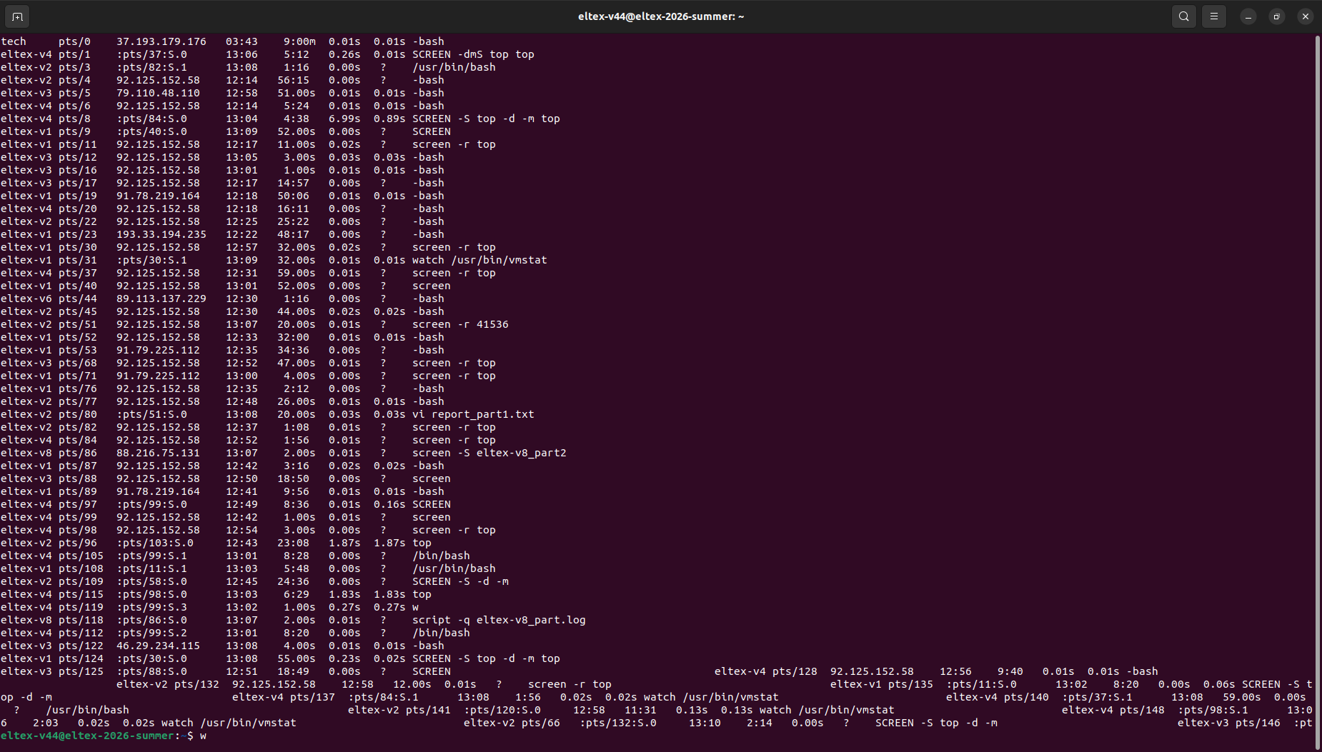
- Отключиться: нажми Ctrl + a, затем d.
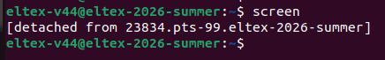

- Создать именованную сессию с top: screen -S top -d -m top
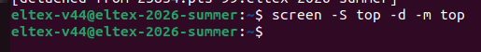
- Получить список сессий: screen -ls
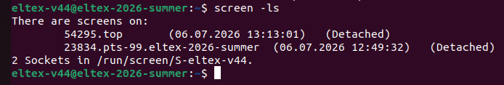
- Подключиться к ней: screen -r top
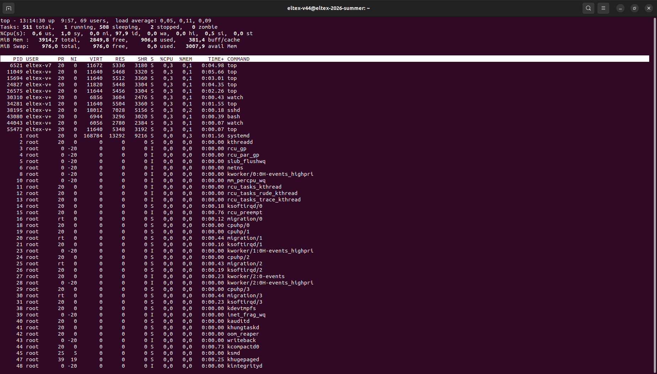
- Создать окно внутри сессии: Ctrl + a, затем c.

- Запустить команду: watch /usr/bin/vmstat
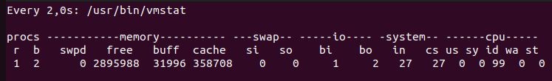
- Переименовать окно: Ctrl + a, затем A (напиши vmstat и нажми Enter).
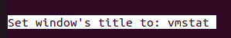
- Переключиться: Ctrl + a, затем n (next) или p (previous)

Переключается
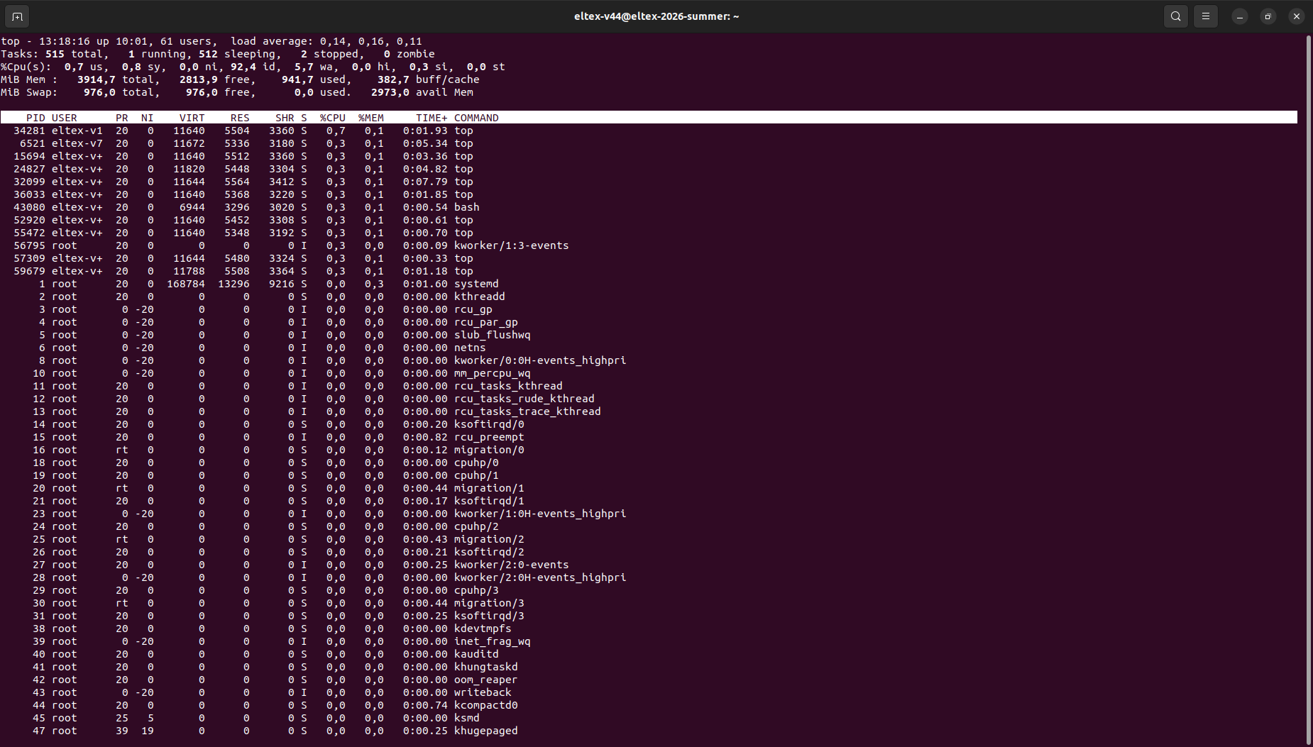
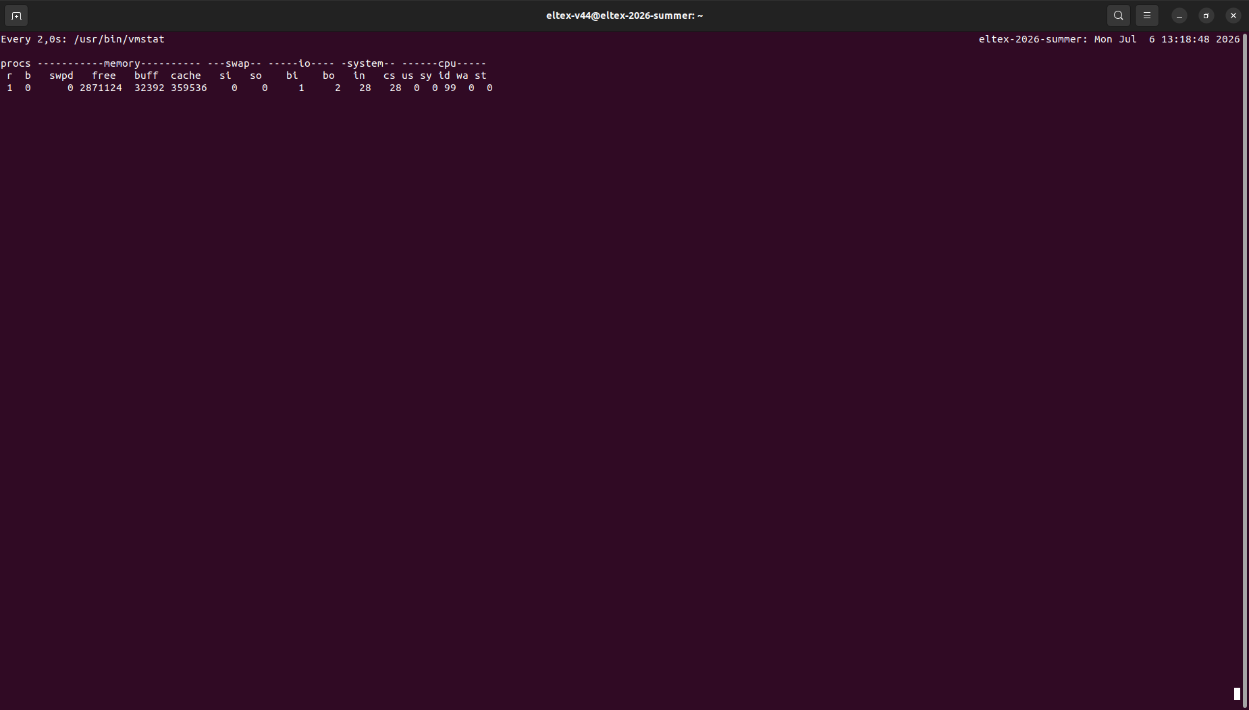
Переключается

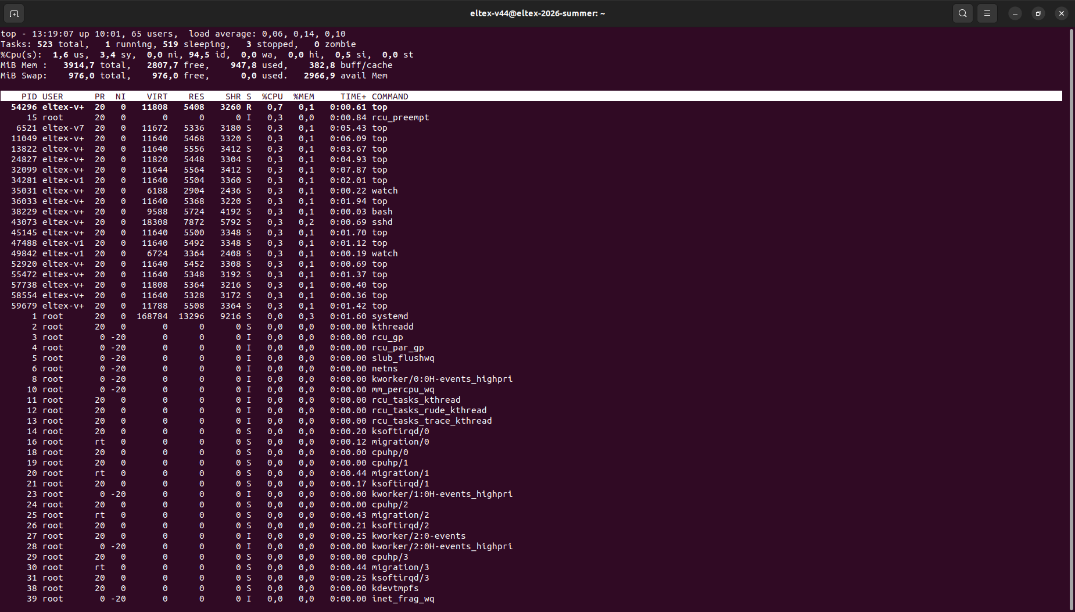

ещё 4 пункта (11–14).

11. Перейдите в окно, в котором работает `top`

Команда: Ctrl+a`, а затем `0` (ноль).
Почему так: Обычно первое открытое окно в `screen` имеет индекс `0`.
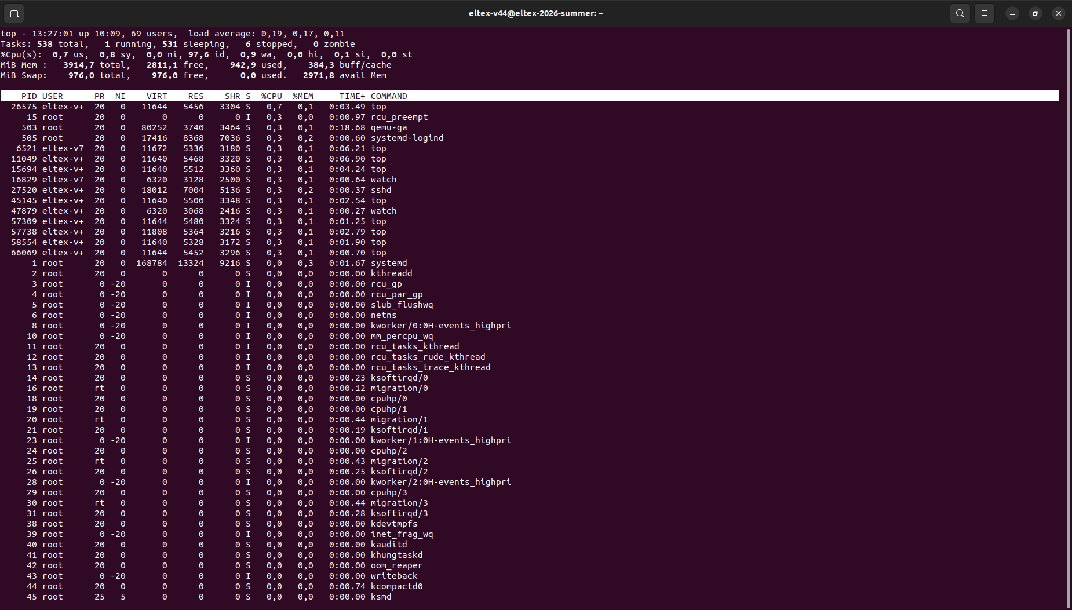

12. Отсоединитесь от сессии `top`
нужно выйти из самой сессии, при этом оставив её работать в фоновом режиме.
Команда: `Ctrl+a`, а затем `d` (detach).
После этого мы вернуись в обычную командную строку терминала, а сессия `top` продолжит работать "в фоне".
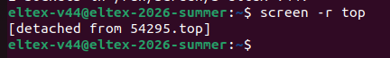

### 13. Запустите новую сессию и запустите в окне команду `vi report_part1.txt`

Команда:`screen -S report -m vi report_part1.txt`
Разбор команды:
`-S report` — задает имя сессии (чтобы потом было легче управлять).
`-m` — заставляет `screen` создать новую сессию, даже если ты уже внутри другой.
`vi report_part1.txt` — команда, которая сразу запустится в этой сессии.
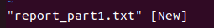

14. Отсоединитесь от сессии и получите список сессий
Когда `vi` откроется, выйти из него в "фоновый режим", чтобы увидеть список.
1. Выход из `vi` в фоновый режим: `Ctrl+a`, а затем `d`.
2. **Получи список сессий:** в терминале выполни команду:
```bash
screen -ls
```
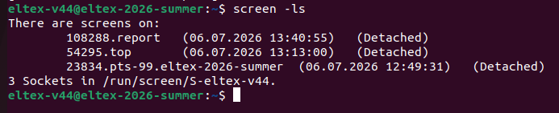

Оставшиеся пункты 1-го раздела (15-18)
Пункт 15. Отключение от сервера

Чтобы корректно отключиться от удаленного сервера, нужно просто ввести команду `exit` или нажать сочетание клавиш `Ctrl + d`. Это завершит SSH-сессию, и я вернусь в терминал своего локального компьютера.

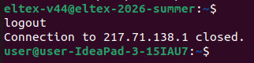

Пункт 16. Подключение и получение списка сессий
Сначала снова подключился к серверу по SSH, как я это делал в самом начале.
ssh eltex-v44@217.71.138.1 -p 44556
пароль: 177AUKv6JqRN0
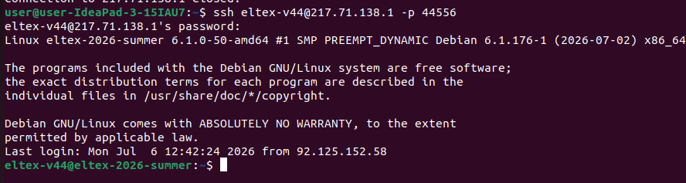
После этого проверил, какие сессии `screen` остались активны (так как мы отсоединялись, они должны быть в списке):

screen -ls

список, где указаны мои сессии (например, `top` и `report`).

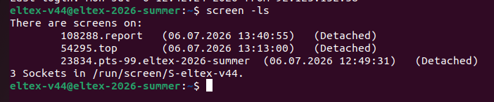

### Пункт 17. Работа с редактором `vi`

Теперь подключился к своей сессии с отчетом:

screen -r report

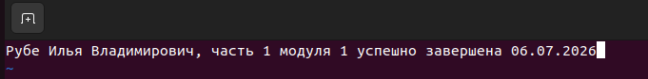
Ты окажешься внутри `vi` с открытым файлом `report_part1.txt`. Вот как сделать запись в файл, если ты новичок в `vi`:

1. Как только ты попал внутрь, нажми клавишу **`i`** на клавиатуре. Ты перейдешь в режим вставки текста (внизу слева может появиться надпись `-- INSERT --`).
2. Напиши нужную фразу:
`Илья, часть 1 модуля 1 успешно завершена 06.07.2026`
3. Нажми клавишу **`Esc`**, чтобы выйти из режима вставки текста.

Пункт 18. Сохранение файла и закрытие сессий

Теперь, когда я нахожусь в режиме команд (после нажатия `Esc`), нужно сохранить файл и выйти:

1. Ввел последовательность символов: **`:wq`** (это значит *write* и *quit*), затем нажал **`Enter`**. Вышел из редактора `vi` в командную строку сессии `screen`.
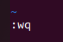
2. Чтобы завершить работу с этой сессией, ввел **`exit`**. Сессия `report` закроется.
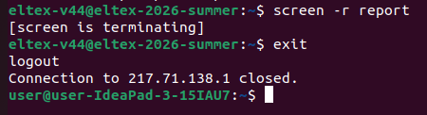
3. Чтобы закрыть остальные сессии (например, `top`), подсоединился к ним (`screen -r top`) и точно так же вводил `exit` внутри каждой из них.

После того как я закрыл их все, команда `screen -ls` выдала сообщение о том, что активных сессий нет (*No Sockets found*).
